Изменена процедура выдачи смывающих и обезвреживающих средств
Отличная новость для специалистов по охране труда - выдача работникам некоторых смывающих средств не будет фиксироваться под роспись. Изменения коснутся выдачи мыла или жидких моющих средств, в том числе для мытья рук и тела, при работах, связанных с легкосмываемыми загрязнениями.
Вступает в силу– 12 июня 2018 года.

Как видим, Минтруд выполнил один из пунктов плана мероприятий по отмене и актуализации обязательных требований в сфере соблюдения трудового законодательства и иных НПА, содержащих нормы трудового права.
Поправки вносятся в Приложение № 2 к приказу Министерства здравоохранения и социального развития Российской Федерации от 17 декабря 2010 г. N 1122н "Об утверждении типовых норм бесплатной выдачи работникам смывающих и (или) обезвреживающих средств и стандарта безопасности труда "Обеспечение работников смывающими и (или) обезвреживающими средствами"- в п. 9 и п. 24 стандарта безопасности труда.
В действующей редакции пункт 9 звучит так: «Нормы выдачи смывающих и (или) обезвреживающих средств, соответствующие условиям труда на рабочем месте работника, указываются в трудовом договоре работника».
С 12.06.2018 г. формулировка будет следующая: «Нормы выдачи смывающих и (или) обезвреживающих средств, соответствующие условиям труда на рабочем месте работника, указываются в трудовом договоре работника или в локальном нормативном акте работодателя, доводятся до сведения работника в письменной или электронной форме способом, позволяющим подтвердить ознакомление работника с указанными нормами».
Пункт 24 регламентирует порядок организации учета и контроля за выдачей смывающих и обезвреживающих средств работникам, а также устанавливает сроки их использования и порядок выдачи. Третий абзац этого пункта, который гласит - «Выдача работникам смывающих и (или) обезвреживающих средств должна фиксироваться под роспись в личной карточке учета выдачи смывающих и (или) обезвреживающих средств, образец которой предусмотрен приложением к Стандарту», - изменен. После слов "Выдача работникам смывающих и (или) обезвреживающих средств" добавлено "за исключением средств, указанных в пункте 7 Типовых норм". В пункт 7 Типовых норм, предусмотренных Приложением № 1, как раз и включены очищающие средства для легкосмываемых загрязнений рук и тела (мыло или жидкие моющие средства).
К слову, у специалистов по охране труда достаточно часто возникает вопрос: а что подразумевается под «легкосмываемыми загрязнениями» и работники, каких профессий и должностей сталкиваются с ними?
Само определение термина «легкосмываемые загрязнения» отсутствует в каких-либо НПА. Однако, в разъяснениях ведомств есть трактовка этого понятия. Например, Департамент условий и охраны труда в письме Минтруда от 23.06.2016 г. № 15-2/В-2039 «О порядке выдачи работникам смывающих и (или) обезвреживающих средств» отнес к легкосмываемым загрязнениям такие загрязнения, при которых применения мыла или жидких моющих средств достаточно для очищения от загрязнения в процессе трудовой деятельности кожи и волос работника. Исключить из норм выдачи можно работников, эксплуатирующих ПЭВМ и аппараты копировально-множительной техники настольного типа («офисные» работники).
Также для определения перечня профессий, подлежащих выдаче средств, специалисты по охране труда могут использовать "Рекомендации по использованию смывающих и обезвреживающих средств для работников основных профессий структурных подразделений ОАО "РЖД", в Приложении № 2 которого представлен примерный перечень профессий с рекомендованными смывающими и обезвреживающими средствами.
Введенные поправки исключат споры по вопросу учета и выдачи моющих средств, которые находятся непосредственно в санитарно-бытовых помещениях. Однако выдача твердого мыла и жидких моющих средств для устранения трудносмываемых загрязнений, впрочем, как и остальных 8-ми видов смывающих и обезвреживающих средств, так и будет производиться под роспись.
____________________________________________________________________

Утверждены Правила безопасного ведения газоопасных‚ огневых и ремонтных работ
Ростехнадзор утвердил федеральные нормы и правила в области промышленной безопасности «Правила безопасного ведения газоопасных‚ огневых и ремонтных работ».
Они вступают в силу с 13.06.2018 г.
Правила устанавливают требования к организации и порядку безопасного ведения газоопасных, огневых и ремонтных работ (включая земляные работы) на опасных производственных объектах, на которых получаются, используются, перерабатываются, образуются, хранятся, транспортируются, уничтожаются опасные вещества.
Выполнение данных требований необходимо для предотвращения загазованности воздуха рабочей зоны горючими газами и газами токсического воздействия, предотвращения образования взрывоопасных смесей газов, способных привести к взрывам, пожарам и вредным воздействиям на организм человека.
Распространяются Правила на ведение газоопасных, огневых и ремонтных работ, в т. ч. при проведении земляных работ, на опасных производственных объектах, выполняемых персоналом эксплуатирующих организаций, а также подрядными организациями при наличии договора на оказание услуг, заключенного между юридическими лицами.
В зону действия Правил не включено проведение строительно-монтажных и наладочных работ при строительстве, реконструкции объектов капитального строительства на выделенной и огражденной площадке на территории находящихся в эксплуатации опасных производственных объектов действующего производства, а также ведение газоопасных, огневых и ремонтных работ на объектах электроэнергетики.
Специалисты и персонал эксплуатирующих и подрядных организаций, выполняющий газоопасные, огневые и ремонтные работы, должны в обязательном порядке пройти проверку знаний по вопросам безопасности в рамках осуществления должностных обязанностей.
Эксплуатирующая организация должна разработать документы (стандарты, инструкции), уточняющие и конкретизирующие требования к ведению газоопасных, огневых и ремонтных работ на опасных производственных объектах с учетом взрывопожароопасных показателей и физико-химических свойств обращающихся в технологическом процессе опасных веществ.
Необходимость разработки данных Правил объясняется стремительным ростом смертельного травматизма на объектах нефтегазового комплекса с 2014 года. Аварии при производстве работы повышенной опасности, произошедшие на опасных производственных объектах нефтехимических и нефтегазоперерабатывающих производств, привели к более тяжелым последствиям, чем на остальных предприятиях.
Ранее нормативная база носила лишь рекомендательный характер. Поэтому для снижения показателей аварийности и смертельного травматизма на объектах нефтегазового комплекса был необходим единый порядок организации безопасного проведения газоопасных, огнеопасных и ремонтных работ. В первую очередь для применения на опасных производственных объектах, где получаются, используются, перерабатываются, образуются, хранятся, транспортируются, уничтожаются опасные вещества.
__________________________________________________________________

Планы мероприятий («дорожные карты») по оптимизации, актуализации и отмене обязательных требований промышленной и пожарной безопасности, санитарно-эпидемиологического надзора

Протоколом заседания проектного комитета от 5 октября 2017 года № 69 были утверждены Планы мероприятий («дорожные карты») по оптимизации, актуализации и отмене обязательных требований в сферах трудового законодательства (в том числе охраны труда), промышленной и пожарной безопасности, санитарно-эпидемиологического надзора. С мероприятиями в сфере охраны труда мы ознакомили наших читателей ранее. Сегодня узнаем, какие изменения, содержащиеся в других двух документах, ожидаются в остальных сферах.
Первый документ: План мероприятий («дорожная карта») по актуализации, оптимизации и отмене обязательных требований в области промышленной и пожарной безопасности содержит 4 пункта.
Первое мероприятие – подготовка и опубликование на официальном сайте Ростехнадзора разъяснений по вопросу применения пункта 4.1 приложения № 1 «Требований к регистрации объектов в государственном реестре опасных производственных объектов и ведению государственного реестра опасных производственных объектов», утвержденных приказом Ростехнадзора от 25.11.2016 N 495, в части идентификации опасного производственного объекта нефтегазодобывающего комплекса. Разъяснение подготовлено 15 ноября 2017 года.
Второе мероприятие направлено на нормативное закрепление доступа (допуска) работников подрядных организаций в качестве специалистов, ответственных за безопасное производство работ с применением подъемных сооружений, принадлежащих эксплуатирующим организациям подъемных сооружений. В феврале 2018 планируется зарегистрировать в Минюсте приказ с изменениями в действующие "Правила безопасности опасных производственных объектов, на которых используются подъемные сооружения".
Изменение "Правил промышленной безопасности складов нефти и нефтепродуктов", утвержденных приказом Ростехнадзора от 07.11.2016 N 461, включено в третий пункт плана мероприятий. Ожидаемый в феврале 2018 года результат - нормативное закрепление возможности проведения зачистки резервуаров авиационного топлива в отдельных случаях менее 2-х раз в год, а также возможности не устанавливать дополнительное несгораемое ограждение и не оборудовать системами охранной сигнализации склады нефти и нефтепродуктов, входящие в состав нефтеперерабатывающего или нефтехимического заводов.
Заключительный пункт «дорожной карты» посвящен закреплению права не устанавливать в отдельных случаях дополнительные технологические схемы технологических установок в помещении управления (операторной) у щитов (пультов) управления в производственных помещениях путём внесения изменений в пункт 4.3 "Правил безопасности нефтегазоперерабатывающих производств". Выполнение мероприятие так же назначено на февраль 2018 года.
Второй документ - План мероприятий («дорожная карта») по актуализации, оптимизации и отмене обязательных требований в сфере федерального государственного санитарно-эпидемиологического надзора. Состоит он из 5 пунктов.
Первое мероприятие - опубликование в установленном порядке к 31 октября 2017 года разъяснений по механизму применения норм СанПиН 1.2.681-97.1.2 «Гигиена, токсикология, санитария. Гигиенические требования к производству и безопасности парфюмерно-косметической продукции. Санитарные правила и нормы» в случае их противоречия требованиям технических регламентов. Мероприятие выполнено: документ размещен на официальном сайте Роспотребнадзора 20 ноября 2017 г.
Второе мероприятие также посвящено СанПиН 1.2.681-97.1.2 - исключение из норм положений, противоречащих нормативным правовым актам Евразийской экономической комиссии. Срок исполнения – 31 декабря 2018 г.
Третий пункт плана предусматривает внесение в Правительство РФ проекта федерального закона о внесении изменений в статьи 24, 25 и 27 Федерального закона от 30 марта 1999 г. N 52-ФЗ "О санитарно-эпидемиологическом благополучии населения". Запланировано усовершенствовать к 31 декабря 2018 года положения, регулирующие вопросы организации условий труда, рабочего места, трудового процесса.
До конца 2018 года ожидается внесение изменений в СанПиН 2.2.4.3359-16 «Санитарно-эпидемиологические требования к физическим факторам на рабочих местах».
Также уже к концу текущего года будут признаны не подлежащими применению «Санитарные правила для предприятий мясной промышленности», утвержденные Главным государственным санитарным врачом СССР 27.03.1985 N 3238-85, Минмясомолпромом СССР 05.08.1985.
____________________________________________________________________________

Входной контроль СИЗ
Обеспечение работников специальной одеждой, специальной обувью и другими средствами индивидуальной защиты, согласно ст. 221 Трудового кодекса, является одной из обязанностей работодателя. Также сюда добавляется хранение, стирка, сушка, ремонт и замена СИЗ. Не выдача СИЗ может обернуться экономическим риском для предприятия как в случае произошедшего НС из-за недостаточной защищенности работника, так и в случае приобретения профзаболевания. Административная ответственность при обнаружении факта необеспеченности работников СИЗ в соответствии с п.4 ст. 5.27.1 КоАП РФ выражается в штрафе для должностных лиц и индивидуальных предпринимателей в размере от 20 до 30 тысяч рублей; на юридических лиц - от 130 до 150 тысяч рублей.
С другой стороны, работодатель может понести дополнительные затраты и при приобретении некачественных быстроизнашиваемых СИЗ, либо средств защиты, которые по сопутствующей документации и не являются СИЗ.
Для предупреждения подобных случаев работодателю полезно будет перенять опыт крупных предприятий и организовать входной контроль по определению соответствия СИЗ действующей нормативной документации.
Входной контроль осуществляется на стадии приобретения СИЗ и является частью процесса материально-технического снабжения, направленного на исключение возможности использования работниками СИЗ, не соответствующих установленным требованиям.
Процедуру входного контроля определяет работодатель посредством утверждения локального нормативного акта. Производить входной контроль следует комиссионно, в состав комиссии могут входить специалист по охране труда, специалист материально-технического обеспечения, специалисты производственных структурных подразделений, применяющих СИЗ.
Входной контроль включает следующие этапы:
- контроль количества и комплектности СИЗ;
- проверка наличия, комплектности и содержания сопроводительной документации;
- контроль маркировки и документов, подтверждающих соответствие СИЗ установленным требованиям.
Все этапы входного контроля, решение о допуске СИЗ к применению на предприятии следует фиксировать в акте, который подписывается членами комиссии. Акт входного контроля будет полезен в случае выявления факта несоответствия СИЗ установленным нормативным требованиям и необходимости их возврата поставщику.
Основным нормативным документом, определяющим требования по СИЗ является Технический регламент Таможенного союза ТР ТС 019/2011 «О безопасности средств индивидуальной защиты». В начале необходимо установить принадлежность СИЗ к сфере действия ТР ТС 019/2011. Отметим, что Приложением № 1 данного тех.регламента установлены типы СИЗ, на которые и распространяется действие регламента. Затем следует определить форму подтверждения соответствия соразмерно степени риска причинения вреда пользователю.
Выделяют две формы подтверждения – декларирование соответствия и сертификация. Декларированию соответствия подлежат СИЗ первого класса, имеющие простую конструкцию и применяемые в условиях с минимальными рисками причинения вреда пользователю. Сертификации подлежат СИЗ второго класса, обладающие сложной конструкцией и защищающие от гибели или от опасностей, которые могут причинить необратимый вред здоровью пользователя. Уточнения по формам подтверждения для различных наименований СИЗ содержатся в Приложении № 4 ТР ТС 019/2011. К первому классу относятся СИЗ, применяемые от механических рисков, вибрации, статического электричества; ко второму классу – средства защиты от низких температур, электричества, рисков воздействия повышенных температур и расплавленного металла, химических рисков, ионизирующего излучения.
Сертификат должен быть в наличии к следующей спецодежде, спецобуви и СИЗ: изолирующие костюмы; одежда от искр, брызг, теплового излучения; утепленная спецодежда; сигнальная одежда; средства индивидуальной защиты органов дыхания; спецобувь от проколов; спецобувь от химического воздействия; спецобувь от пониженных и повышенных температур; каски защитные; очки от химического воздействия, искр и брызг; дерматологические СИЗ; перчатки от химического воздействия; СИЗ от падения с высоты.
Декларация должна сопровождать СИЗ: спецодежда от общих производственных загрязнений и механических истираний; спецобувь от ударов, скольжения; спецобувь от вибрации; каскетка; защитные очки и щитки от летящих частиц; СИЗ слуха; перчатки от механических воздействий и вибрации.
Документы о соответствии должны быть представлены в единой форме, утвержденной Решением Евразийской Экономической Комиссии № 293 от 25.12.2012 года.
Бланки сертификатов соответствия и бланки приложений к сертификатам являются документами строгой отчетности.
Оформляет сертификат орган по сертификации после тщательного рассмотрения пакета документов, идентификации и проведения испытаний продукции. На сертификате должна стоять печать органа по сертификации, подпись, инициалы, фамилия руководителя органа по сертификации, эксперта. Скриншот 1 После оформления сертификата производитель наносит на продукцию знаком ЕАС (знак соответствия). Копии выданных сертификатов изготавливаются производителем СИЗ на белой бумаге формата А4 (210*297 мм), заверяются его подписью и печатью.
Декларация соответствия оформляется на листах белой бумаги формата А4 (210*297 мм) самими производителем СИЗ. Весь комплекс мероприятий для подтверждения защитных свойств он проводит самостоятельно либо с привлечением третьей стороны. На документы ставится его печать, подпись, инициалы и фамилия руководителя организации. Декларация подлежит регистрации в органе по сертификации. Скриншот 2 После её оформления производитель так же наносит на продукцию знаком ЕАС. Копии зарегистрированной декларации изготавливаются лицом, принявшем её на белой бумаге формата А4 (210*297 мм), заверяются подписью и печатью.
Сертификат и декларация имеют срок действия – 5 лет. Дата изготовления СИЗ должна входить в период действия документа о соответствии.
Следует знать, что легальность сертификата и декларации о соответствии подтверждается их включением в реестры Федеральной службы по аккредитации. Сертификаты должны быть включены в Национальную часть Единого реестра выданных сертификатов соответствия, оформленных по единой форме, а декларации соответствия – в Национальную часть Единого реестра зарегистрированных деклараций о соответствии, оформленных по единой форме. Поисковая система позволит найти документ по номеру, дате выдачи, сроку действия, заявителю, изготовителю, наименованию продукции. Каждый документ в реестре иммет свой статус, отмеченный цветом: «зеленый» - действует, «желтый» - приостановлен, «красный» - аннулирован, «фиолетовый» – архивный.
При отсутствии сертификата/декларации в реестре либо расхождении данных бумажного варианта и данных по реестру – почти на 100 % сертификат/декларация поддельные.
Что касается маркирования готовой продукции, то каждая единица СИЗ должна иметь маркировку, нанесенную на изделие или упаковку и эксплуатационную документацию. Если нет возможности нанести маркировку в полном объеме непосредственно на само изделие, то соответствующая информация может быть нанесена только на индивидуальную или групповую упаковку изделия. Маркировка может быть нанесена при помощи шеклографии (трафаретная печать), тиснения, литья, гравировки, трудноудаляемой краски, штамповки. Информация должна быть легко читаемой, стойкой при хранении, перевозке, реализации и использовании продукции по назначению в течение всего срока годности, срока службы и (или) гарантийного срока хранения.
Маркировка и эксплуатационные документы выполняются на официальном и государственном языке государства – члена Таможенного союза, за исключением наименования изготовителя и наименования изделия, а также другого текста, входящего в зарегистрированный товарный знак. Образцы товарного ярлыка, контрольной ленты, ленты с кодом, все элементы которых обязаны быть в наличии, а также инструкции по эксплуатации представлены ниже:
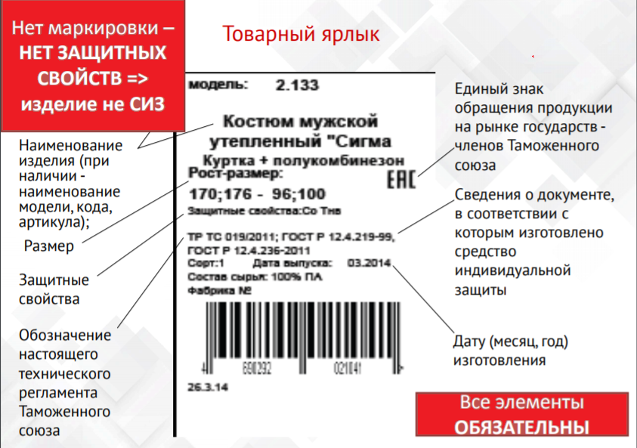
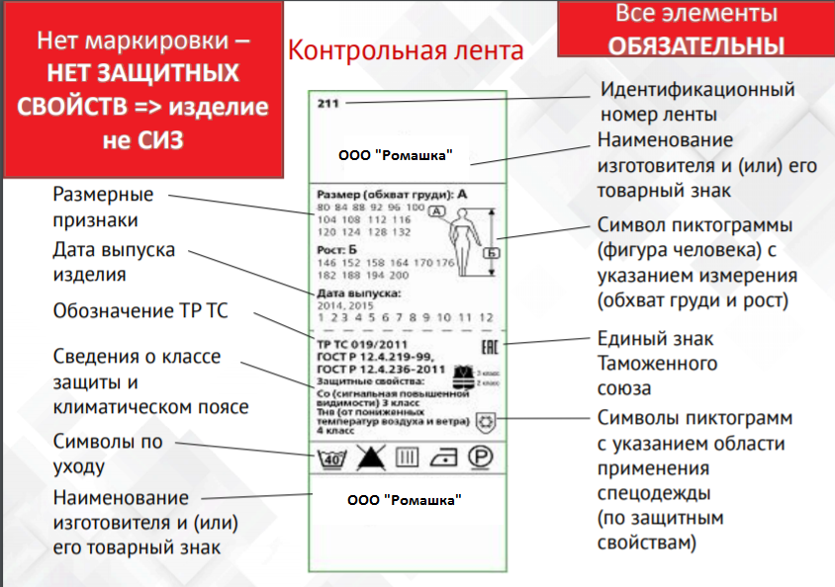
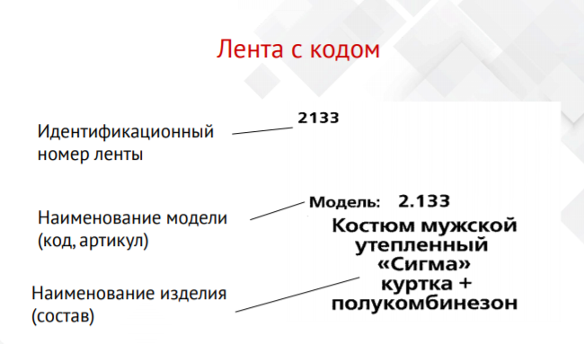
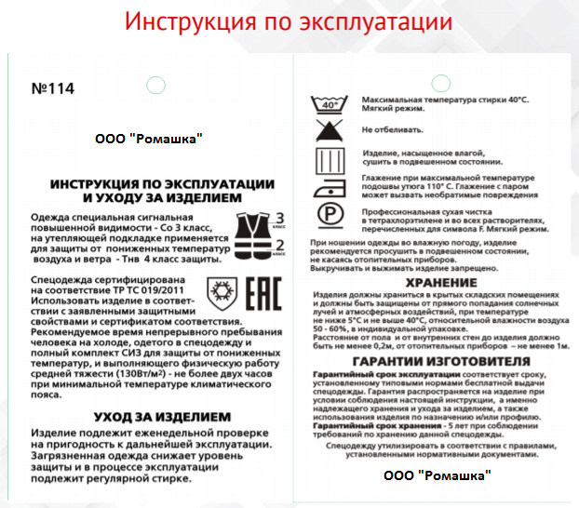
Применять или нет процедуру входного контроля при каждом приобретении СИЗ – это решение работодателя, зависящее от многих факторов. К примеру, нужно учитывать объем приобретаемых СИЗ, загруженность работников служб, включенных в комиссию. Целесообразней проводить контроль выборочно при возникновении спорных ситуаций либо при закупке СИЗ у нового поставщика.

